TÍTULO EM PORTUGUÊS EM NEGRITO, CAIXA ALTA, CENTRALIZADO, FONTE TIMES NEW ROMAN, TAMANHO 12, ESPAÇAMENTO SIMPLES, 20 PALAVRAS NO MÁXIMO

TÍTULO EN ESPAÑOL, EN NEGRITA, CAIXA ALTA, CENTRALIZADO, FUENTES VECES NUEVO ROMANO 12, ESPACIO SIMPLE, UNA LÍNEA DEBAJO DEL TÍTULO

TITLE IN ENGLISH, IN BOLD, CAIXA ALTA, CENTRALIZED, SOURCE TIMES NEW ROMAN 12, SIMPLE SPACING, A LINE BELOW THE TITLE

Apresentação: Pôster

Autor Principal; Coautor; Coautor; Coautor; Orientador

INTRODUCCIÓN
El texto se puede escribir en portugués, español o inglés. Debe estar justificado, párrafo 1.25, interlineado 1.5, Times New Roman, fuente 12, márgenes superior e izquierdo de 3 cm y márgenes inferior y derecho de 2 cm. El artículo debe contener entre 14 y 20 páginas, contando desde el resumen hasta las referencias. En este espacio, los autores deben colocar el lector en el contexto del tema investigado, ofreciendo una visión global del estudio realizado, aclarando: las delimitaciones establecidas en el enfoque del tema, el problema, las hipótesis, los objetivos y las justificaciones que llevaron al autor a tal investigación; qué investigaciones han abordado previamente el tema, en el que se basará para discutir el tema, la metodología utilizada en el trabajo y la contribución de este artículo sobre el tema abordado. Tenga en cuenta que este modelo ya está en formato. Simplemente escriba siguiendo este modelo y su artículo ya estará dentro de las reglas del evento.

FUNDAMENTACIÓN TEÓRICA
En esta parte del artículo, el autor debe hacer una exposición y una discusión de las teorías que se utilizaron para comprender y aclarar el problema, presentándolas y relacionándolas con la duda investigada. El razonamiento presentado servirá como base para el análisis de datos, en el momento de la presentación y discusión de los resultados.

METODOLOGIA
Diga cuál es la naturaleza de la investigación (cualitativa, cuantitativa), qué tipo (etnográfico, experimental, estudio de caso, etc.) el campo de investigación y los sujetos, qué instrumentos se utilizan y qué procedimiento.

RESULTADOS E DISCUSIÓN
Describa los datos obtenidos y los resultados principales, establezca una relación entre los datos obtenidos y las hipótesis de investigación, presente datos inesperados que aparecieron y que le parecen interesantes para resaltar. Interprete los resultados y discuta, basándose en los fundamentos teóricos.
En este espacio puede contener elementos, tales como: gráficos, figuras, tablas o fotos. Todos estos elementos deben ser enumerados e identificados, conteniendo la fuente. Los datos de identificación deben estar por encima de la figura, en Times New Roman, tamaño 10, centralizado. Si la fuente es de los autores, ponga: Fuente propia como se muestra en las imágenes a continuación.

Figura 01: O jogo didático aplicado aos estudantes 2 º série do ensino médio da escola Ceti Fauzer Bucar, Floriano-PI

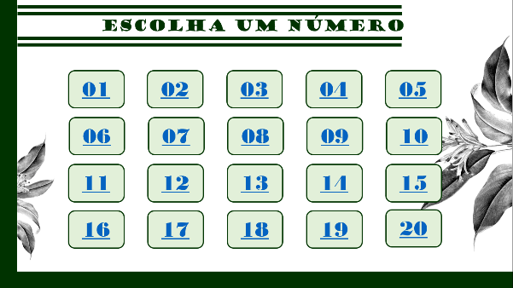
Fonte: Própria (2019).

Quadro 01: Incompatibilidade Epistemológica TCP X Primeiras Gerações da Avaliação.
Primeiras gerações da avaliação | Alternativismo construtivo
Ser passivo no processo de construção | Ser ativo no processo de construção
Avaliação de produto ou pontual | Avaliação constituinte da prática
Competição | Colaboração
Dependência | Autonomia
Individualidade | Construção coletiva
Padronização | Diversidade
Repetição | Criação
Fonte: Própria (2019)

Tabela 01: Inscrição em faculdades locais -2005
Faculdade | Novos alunos | Alunos de graduação | Alterar
Universidade Cedar | 110 | 103 | +7
Faculdade Elm | 223 | 214 | +9
Academia Maple | 197 | 120 | +77
Faculdade Pine | 134 | 121 | +13
Instituto Oak | 202 | 210 | -8
Total | 998 | 908 | 90
Fonte: Adaptado de Dados fictícios, apenas para fins ilustrativos (2020).

Figura 01: Proteína total (g/L) quantificada nas borras de canola, milho e girassol nos 11 ensaios experimentais.
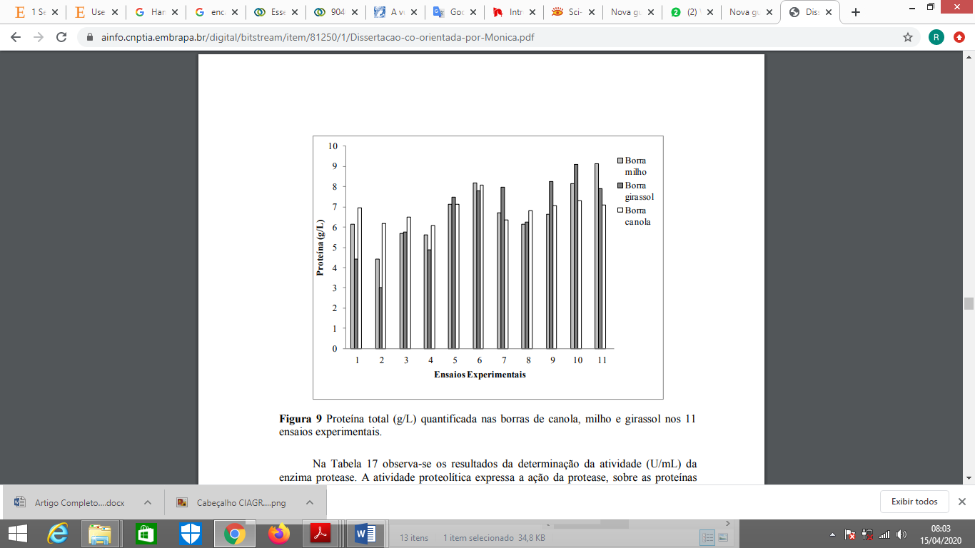
Fonte: Própria (2019).

CONCLUSIONES
Se presentan conclusiones y hallazgos. En este momento, están relacionados con las diversas ideas desarrolladas a lo largo del trabajo, en un proceso de síntesis de los resultados principales, con los comentarios del autor y las contribuciones aportadas por la investigación.
También vale la pena recordar que la conclusión es un cierre del trabajo estudiado, respondiendo a las hipótesis y objetivos del estudio presentados en la Introducción.

REFERENCIAS
Es una lista de libros, artículos y otros elementos de autores realmente utilizados y referenciados en todo el artículo. Times New Roman 12, el espacio es texto simple, justificado, no contiene un párrafo, los autores se presentan en orden alfabético, con un espacio entre ellos, como se muestra a continuación:

GUBA, E. G.; LINCOLN, Y. S. Fourth generation evaluation. Newbury Park, London, New Delhi: Sage, 1989.

HOFFMAN, J. Avaliação mediadora: uma prática em construção da pré-escola à universidade. Porto Alegre: Mediação, 2001.

LIMA, K. S. Compreendendo as concepções de avaliação de professores de física através da teoria dos construtos pessoais. Recife, 2008. 163 p. Dissertação (Ensino das Ciências). Departamento de Educação, UFRPE, 2008.

SALES, E. S.; MONTEIRO, I. G. S.; LIMA, K. S. Formação de professor, diretrizes da Educação brasileira para o ensino de Química e Avaliação: saberes docentes essenciais à formação docente. In: VII Colóquio Internacional Educação e Contemporaneidade, 2013, São Cristóvão - SE. Anais do Colóquio Internacional Educação e Contemporaneidade, 2013.

NARDI, R.; CORTELLA, B. S. C. Formação de professores de Física: das intenções legais ao discurso dos formadores. In: XVI Simpósio Nacional de Ensino de Física, 2005, Rio de Janeiro. Caderno de Resumos. São Paulo - SP: Sociedade Brasileira de Física, 2005. v. 1. p. 175-175, 2005.

Curso, Instituição, xxxxx.@xxxx.com.br
Curso, Instituição, xxxxx.@xxxx.com.br
Curso, Instituição, xxxxx.@xxxx.com.br
Curso, Instituição, xxxxx.@xxxx.com.br
Titulação, Instituição, xxxxx.@xxxx.com.br

